В качестве инструмента авторизации используется учетная запись портала Госуслуги, система ЕСИА (Единая Система Идентификации и Авторизации). То есть пользователи, имеющие подтвержденную регистрацию на портале gosuslugi.ru, могут войти под своим логином и паролем в ГИС ЖКХ.
Перейдите на главную страницу dom.gosuslugi.ru и нажмите кнопку «Войти» в правом верхнем углу сайта.
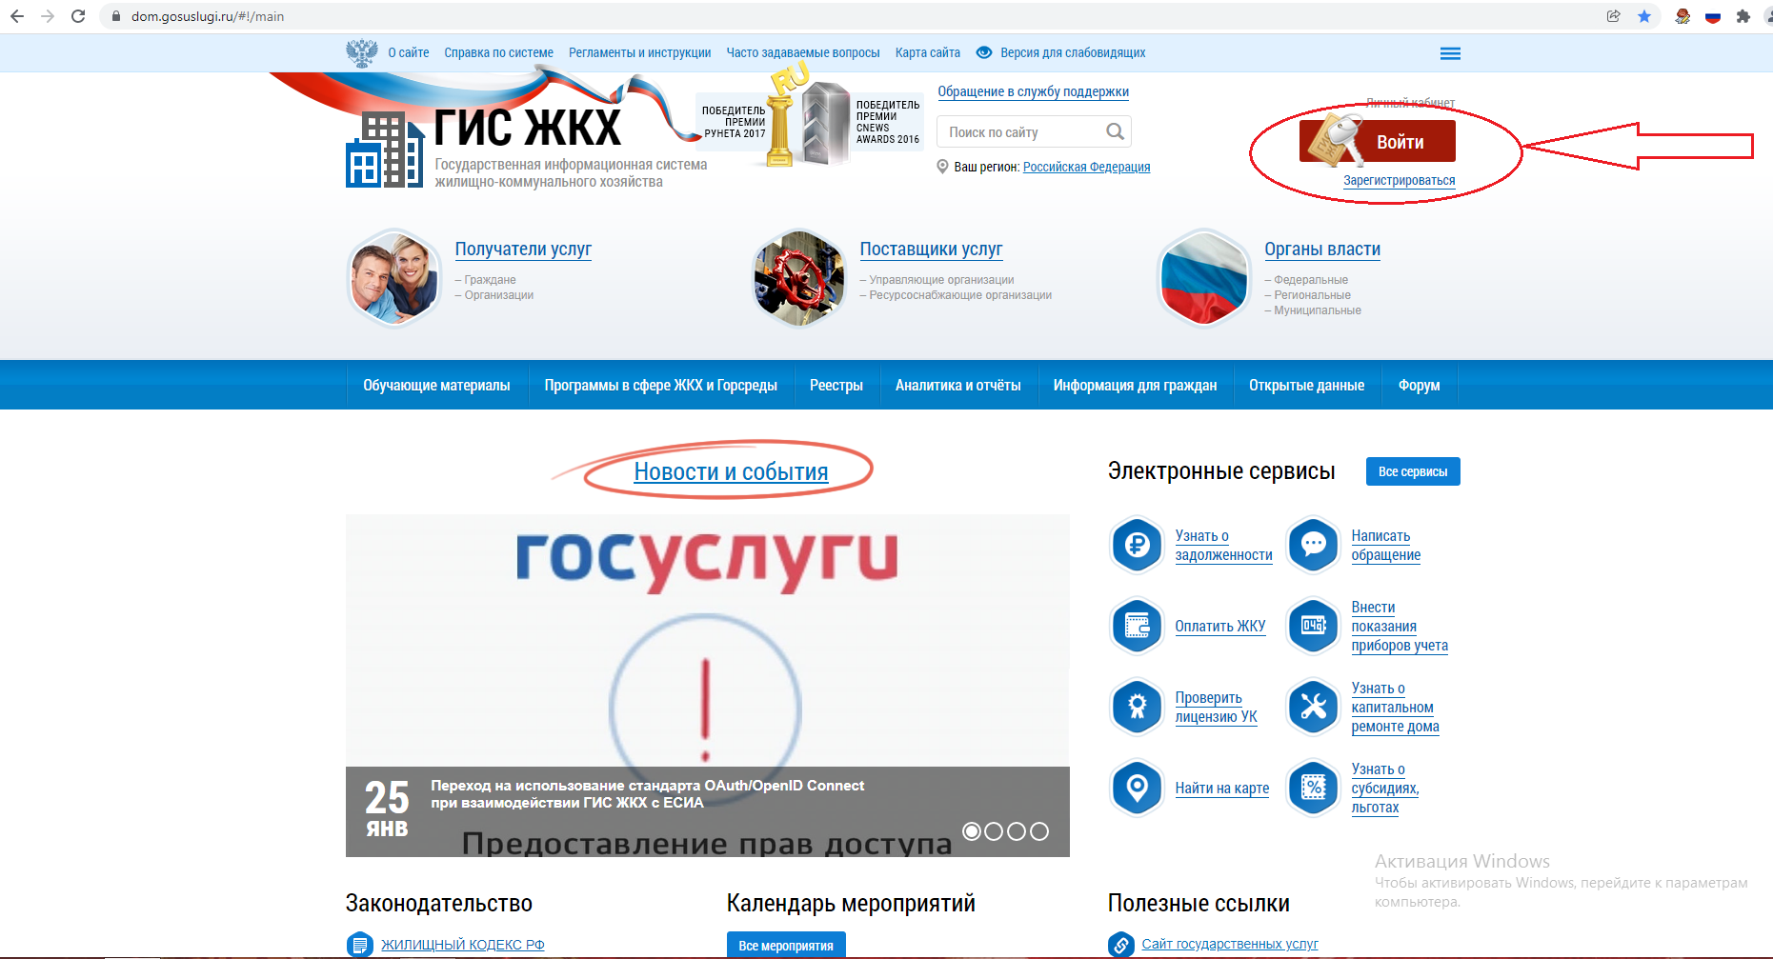

Откроется страничка авторизации в системе gosuslugi.ru. Введите логин и пароль от созданной ранее учетной записи и войдите.

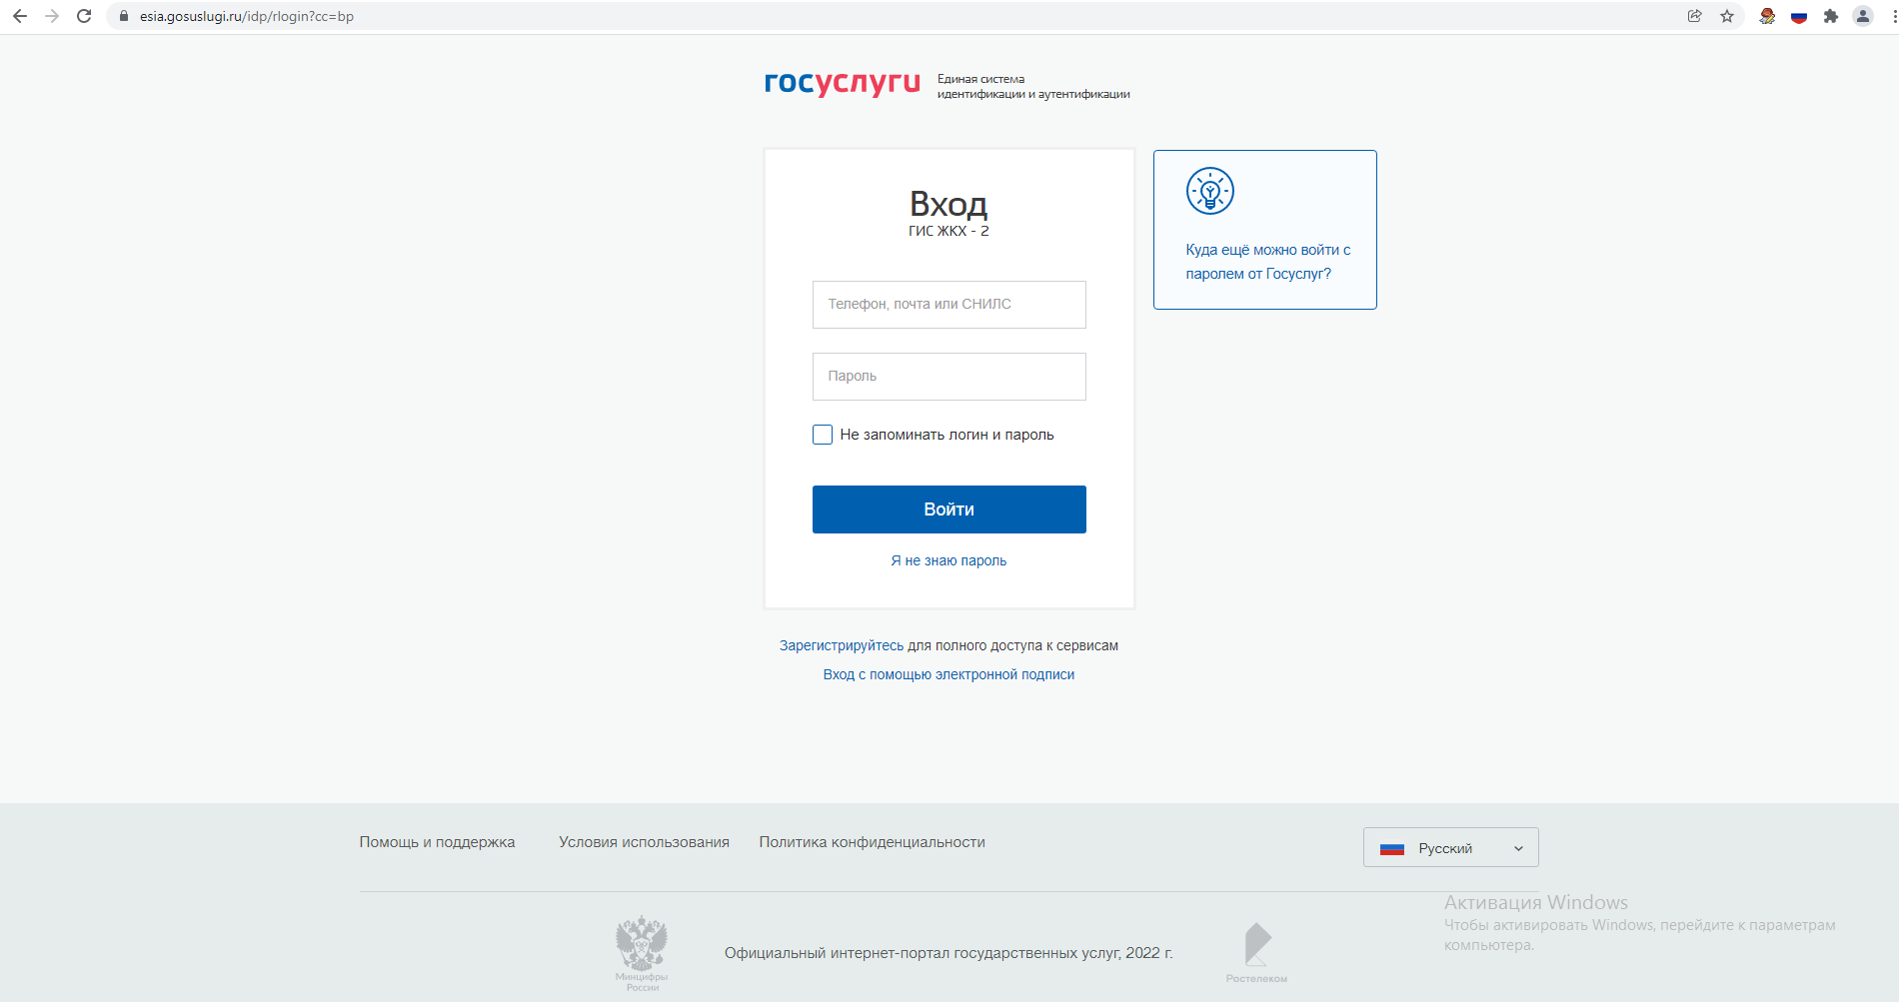

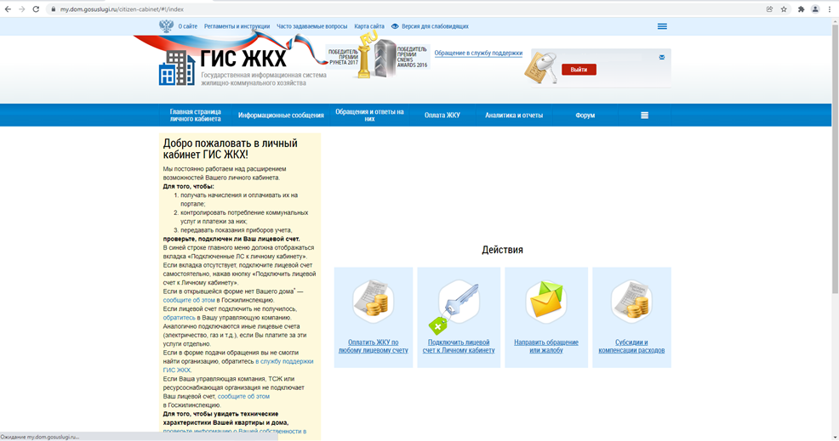
После авторизации вы попадете в личный кабинет ГИС ЖКХ, который имеет богатую функциональность и будет полезен для всех пользователей.

